Evolución del Sistema Privado de Pensiones
Al Tercer Trimestre de 2024

1. Afiliación

Las personas que se afiliaron al SPP durante el tercer trimestre del año 2024 sumaron 131 288, cifra menor en -13,5% a la registrada durante el trimestre anterior pero mayor en 6,5% con respecto al flujo registrado en el tercer trimestre de 2023. Asimismo, a fines de setiembre de 2024, el total de afiliados ascendió a 9,7 millones, cifra superior en 5,4% al registrado en setiembre de 2023.
Afiliación Mensual por Tipo de Trabajador
(Número de personas)
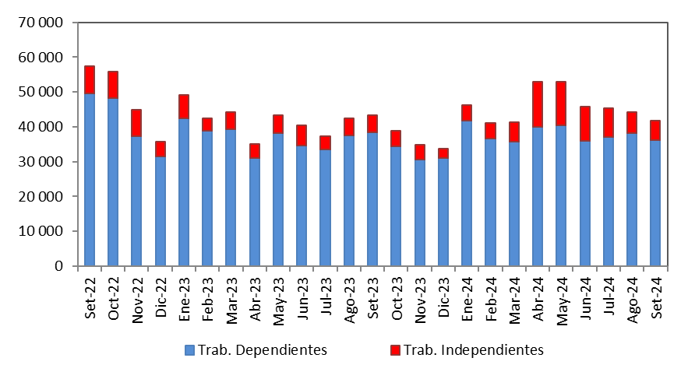

2. Solicitudes de Traspasos

Las solicitudes de traspaso aceptadas en el tercer trimestre del año fueron 19 391, flujo menor en 14,2% al registrado en el trimestre previo pero mayor en 28,1% con relación al tercer trimestre de 2023. Esta dinámica implica un ingreso neto (ingresos menos salidas de afiliados) positivo de afiliados por traspasos para una de las cuatro administradoras que conforman el SPP

Solicitudes de Traspaso Aceptadas
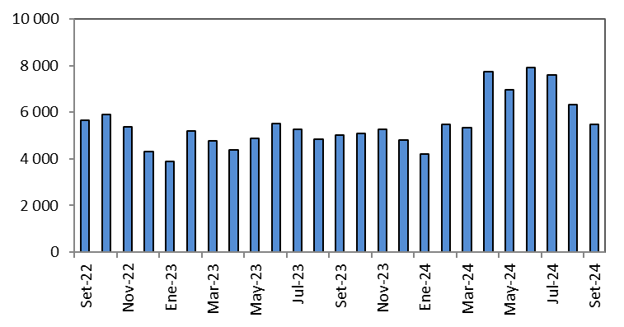

Solicitudes de Traspasos Aceptadas por AFP
(julio – setiembre 2024)

Durante el tercer trimestre del año, el movimiento de Cuentas Individuales de Capitalización (CIC) por traspasos efectivos fue de S/1 348 millones, monto menor en 15,0% al registrado durante el trimestre anterior (S/ 1 586 millones) y menor en 13,8% al registrado en el tercer trimestre del 2023 (S/ 1 564 millones). En términos de montos netos (ingresos menos egresos), solo una de las cuatro administradoras del SPP registró un crecimiento de ingresos como resultado de la dinámica de traspasos.

Movimiento del Fondo de Pensiones por Traspasos Efectivos
(julio – setiembre 2024 / En millones de soles)

4. Aportes y Cotizantes

El número de cotizantes a junio de 2024 alcanzó la cifra de 3 834 822 personas, cifra superior en 8,9% con respecto al número de cotizantes registrados a junio de 2023. No obstante, el índice de cotización de junio de 2024 alcanzó el 39,62% cifra superior en 0,76 puntos porcentuales a la registrada en junio de 2023 (38,86%). Mientras que el índice de cotización ajustado fue (52,14%), cifra inferior en 0,078 p.p. con respecto a junio de 2023 (52,22%).

Número de Cotizantes Índices de Cotización
(unidades) (En porcentaje)
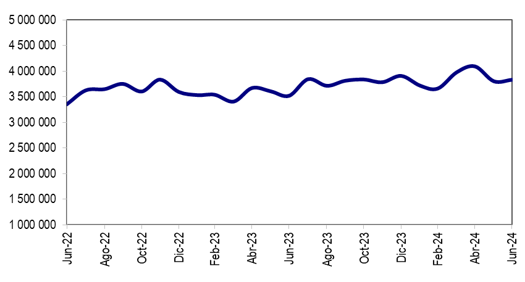
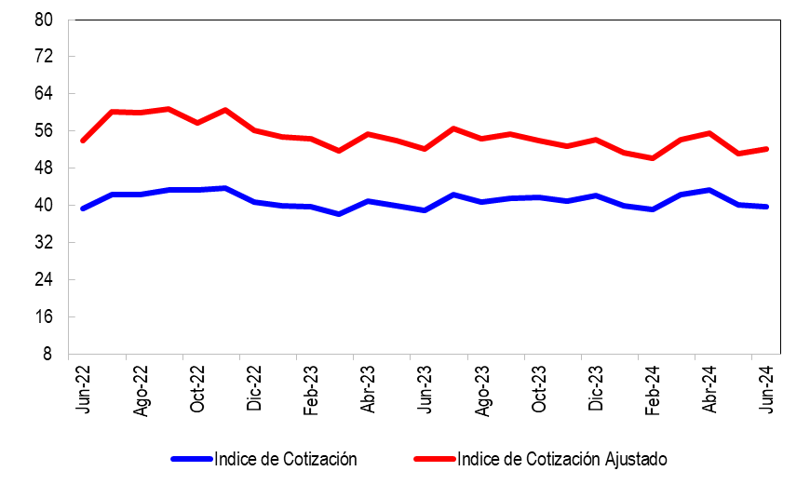

En cuanto a la recaudación de aportes, esta aumentó a S/ 4 003 millones en el tercer trimestre de 2024 registrando así un aumento de 8,5% en relación a la registrada en el tercer trimestre de 2023 (S/ 3 690 millones). Cabe señalar que las cuatro AFP’s registraron un incremento en su recaudación con respecto al año previo.

Aportes al SPP Aportes por AFP
(En millones de soles) (En millones de soles)
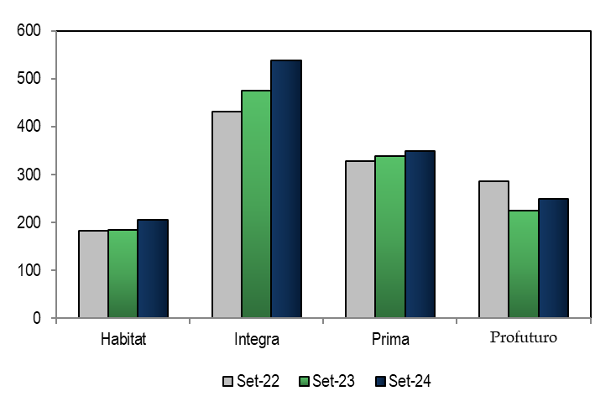
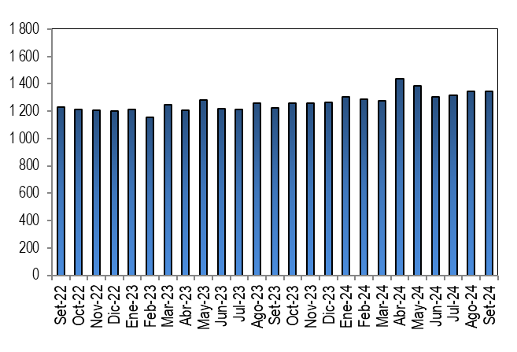

5. Inversiones

La Cartera Administrada registró un nivel de S/ 106 729 millones a fines de setiembre de 2024, lo cual representa el 10,32% del PBI y una caída de 7,6% sobre el nivel registrado hace doce meses. Asimismo, en setiembre de 2024 la participación en Acciones y Fondos Mutuos sobre la Cartera Administrada aumentó a 60,8%, cifra superior en 9,9 p.p. con relación a setiembre de 2023. Por otro lado, en setiembre de 2024, la participación de las inversiones con plazo de más de 5 años aumentó a 36,1%, 6,7 puntos porcentuales más a los registrados en setiembre de 2023.

Evolución de la Cartera Administrada Total Carteras Administradas según Plazo
(En porcentaje)
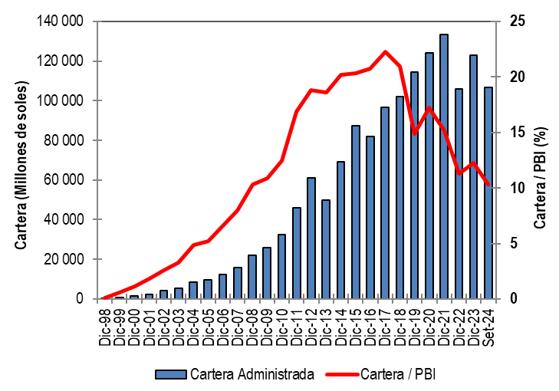
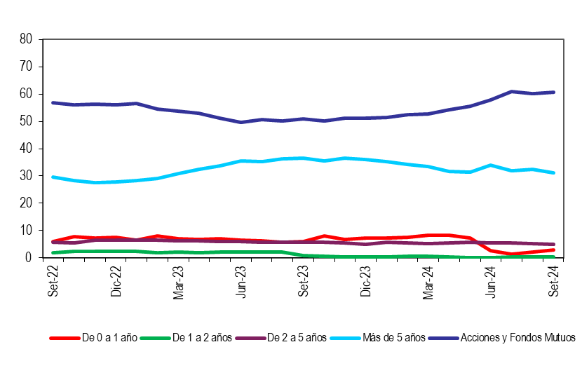

6. Cartera Administrada por instrumento financiero

En setiembre de 2024 se puede observar que la inversión en Fondos Mutuos del Exterior sigue siendo el instrumento más importante de la Cartera Administrada, pues su participación alcanza el 37,3%. Por su parte, la participación de las inversiones en Bonos del Gobierno Peruano disminuyó de 23,5% en setiembre de 2023 a 21,1% en setiembre de 2024, posicionándose como el segundo instrumento más importante de la Cartera Administrada. Por otro lado, a fines de setiembre de 2024, la participación de las inversiones en Acciones y ADR locales sobre el total de la Cartera fue 19,3%, lo que indica un aumento de 1,5 puntos porcentuales con respecto a setiembre de 2023.

Cartera Administrada por Instrumento Financiero
(En porcentaje)

7. Rentabilidad de la Cartera Administrada

En setiembre de 2024, la rentabilidad nominal anual de los Fondos 2 y 3 fueron superiores en 1,10 p.p. y 3,25 p.p. a los registrados en setiembre de 2023, los mismos que llegaron a tener rendimientos de 9,35%, y 6,11% respectivamente. Por otro lado, la rentabilidad nominal anual de los Fondos 0 y 1 disminuyeron en 0,71 p.p. y 0,56 p.p. comparada con setiembre de 2023, alcanzando rentabilidades de 7,27% y 12,69%, respectivamente.

Rentabilidad Nominal Anual de los Fondos de Pensiones Tipo 0
(En porcentaje)
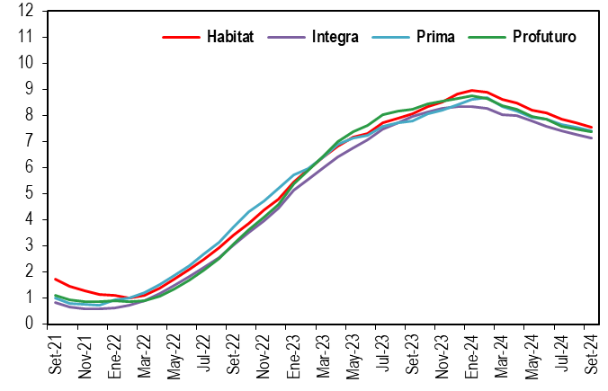

Rentabilidad Nominal Anual de los Fondos de Pensiones Tipo 1
(En porcentaje)
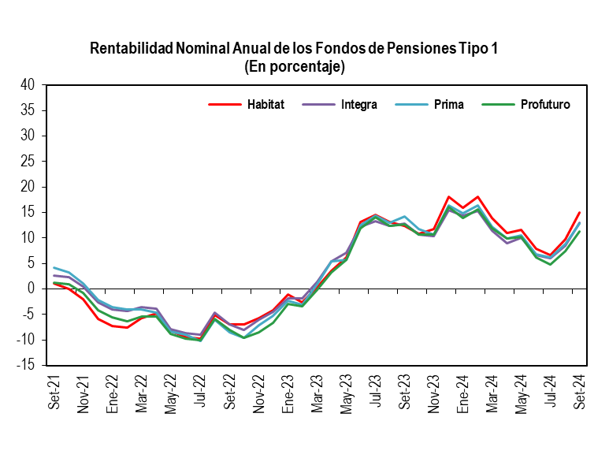

Rentabilidad Nominal Anual de los Fondos de Pensiones Tipo 2
(En porcentaje)
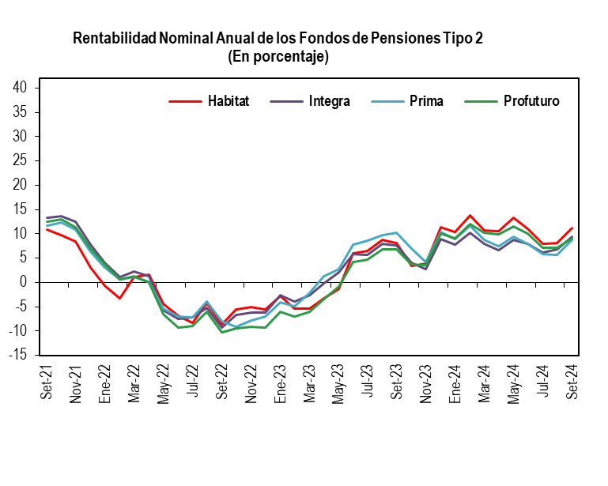

Rentabilidad Nominal Anual de los Fondos de Pensiones Tipo 3
(En porcentaje)
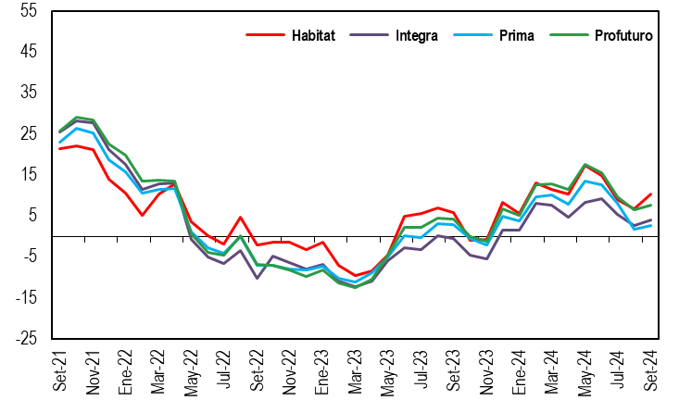

8. Indicadores del SPP

En setiembre de 2024, la utilidad operativa anualizada del SPP aumentó a S/ 572 414 millones, cifra mayor en 3,1% al registrado en setiembre de 2023 (S/554 960 millones). Ello se debió, en su mayoría, por el aumento de los ingresos en 4,4% en setiembre de 2024 con respecto al año anterior. Asimismo, los ratios de la rentabilidad sobre los activos (ROA) y la rentabilidad sobre el patrimonio (ROE) disminuyeron en 0,94 y 2,18 puntos porcentuales, respectivamente, en relación con lo registrado en setiembre de 2023.
Principales Indicadores de las AFP
(En Porcentaje)

